Тема недели
«Народная культура и традиции»

- Продолжайте знакомить детей с русским фольклором через детские песенки, прибаутки, сказки, былины. Разучите с ребенком русскую народную потешку:
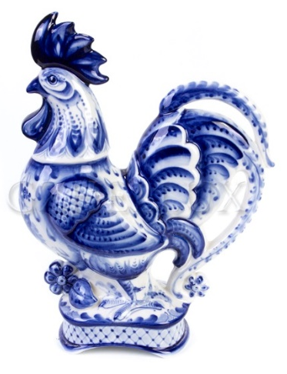
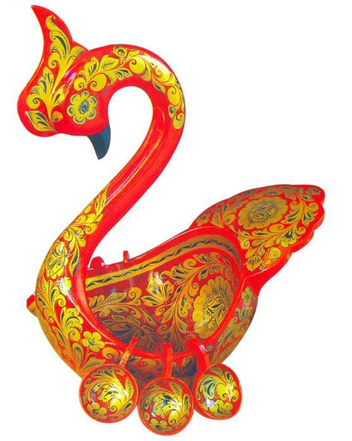
Тень-тень-потетень,
Выше города плетень.
Сели звери на плетень.
Похвалялися весь день.
Похвалялася лиса:
- Всему свету я краса!
Похвалялся зайка:
- Пойди, догоняй-ка!
Похвалялися ежи:
- У нас шубы хороши!
Похвалялся медведь:-
Могу песни я петь!

- Обогащайте словарный запас названиями предметов быта: изба, печь, самовар, ухват, кочерга, коромысло, люлька, прялка.
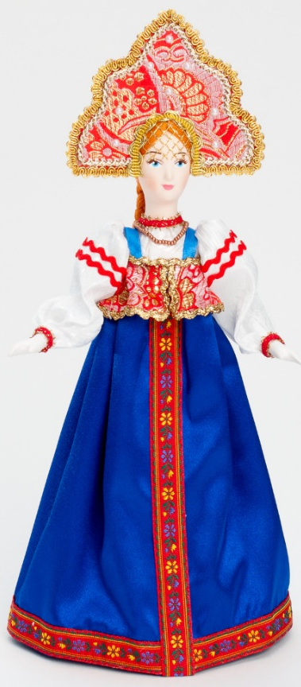
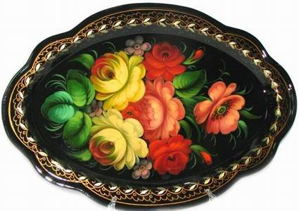
- Рассмотрите иллюстрации примеров декоративно-прикладного творчества (Гжель, Городец, Хохлома, Жостов, Дымков), иллюстрации русских народных игрушек.
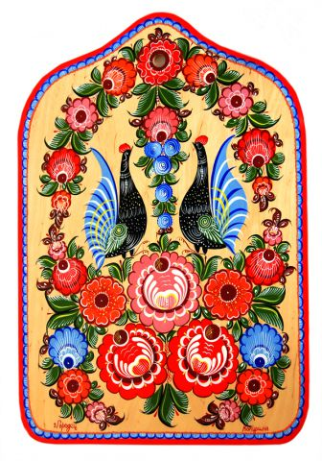
Обратите внимание ребенка, какой цвет и какие элементы характерны для каждой росписи.

- Рассмотрите куклу (иллюстрацию) в национальном русском наряде. Назовите детали костюма: кокошник, сарафан, кушак, лапти).
